2020 -2021 Eğitim Öğretim Yılının Birinci Döneminde öğrencilerimizin de, öğretmenlerimizin de içinde bulunduğumuz salgınla mücadele sürecinde oldukça yorulduklarını biliyoruz. Ancak yorgunluklarına rağmen eğitim öğretim faaliyetlerini aksatmadan yürütebilmek için olağan üstü bir gayret gösterdiklerinin de farkındayız.
İlçe Milli Eğitim Müdürlüğümüz olarak ara tatil süresince öğretmenlerimize ve öğrencilerimize faydalı olacağını umduğumuz etkinliklerden oluşan bir program planladık.
Kendi alanlarında çok değerli uzmanların ilçemiz öğretmenleri ve öğrencileriyle buluşacağı bu çalışmalarla ilgili kısa açıklamalara, program takvimine, çevirim içi giriş bilgilerine ve bazı atölyelerde kullanılacak materyallerin bilgilerine ekteki dosyalardan ulaşabilirsiniz.
Şimdiden tüm katılımcılara verimli ve eğlenceli bir süreç diliyoruz...

Ek 1: PROGRAM İÇERİKLERİ VE MATERYAL BİLGİSİ (ÖĞRENCİ)

- ‘’Kukla Ve Drama Atölyesi’’

Okul öncesi ve ilk öğretim dönemi çocuklarıyla evdeki malzemeler kullanılarak yapılacak bir kukla ve kukla yapımının ardından aynı kukladan yola çıkılan bir drama çalışması yapılacaktır.
Kuklanın ve dramanın desteğiyle öğrencilerin hem yaratıcılıkları desteklenmiş olacak hem de duygusal yönden dengelenmeleri sağlanacaktır.
Kukla ve drama çalışmalarıyla duyguların fark edilmesi, sosyal olarak kabul edilebilir bir şekilde ifade edilmesi mümkün olmaktadır.
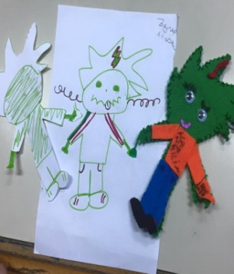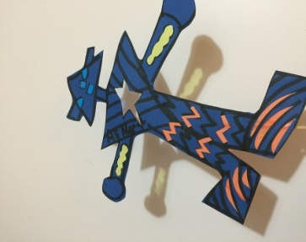
Gerekli materyal:
Renkli kalemler, Fon kartonu
A4 beyaz kağıt, Ahşap çubuk
Yapıştırıcı, Makas
Koli bandı
- ‘’Çizim Atölyesi’’
Evdeki malzemeler ve boya kalemleriyle yapılacak bu etkinlik ile çocukların çizim becerilerini fark etmelerini sağlamak ve kendilerini sanatsal yollarla ifade ederken duygusal yönden rahatlamalarını ve içindeki duyguları farklı yollarla dışa vurmalarını kolaylaştırmak amaçlanmaktadır.
Yeteneklerinin farkına varan ve kendi içindeki yeteneği keşfeden çocukların özgüvenlerinin arttığı ve kendisine hissettiği bu güven duygusuyla daha sosyal ve girişken davranışları gösterdiği fark edilmiştir.
Dolayısıyla görsel sanatlar alanındaki bir atölye çalışmasıyla bileklikte öğrencilerimizin hem motor becerileri hem de duygusal gelişimleri desteklenecektir.
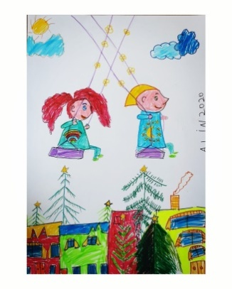
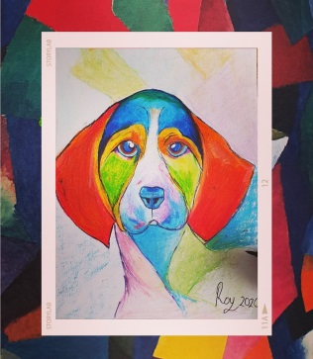
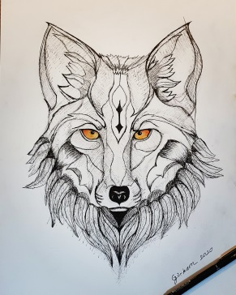
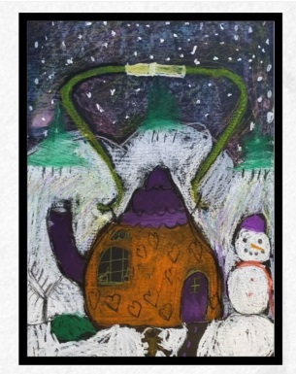
Atölye İki ayrı grubuna göre hazırlanmıştır.
Lütfen etkinlik programından saatlerine bakınız.
Gerekli materyal:
Renkli kalemler ( Keçeli, pastel, kuru boya, sulu boya vb. evde bulunan her türlü renkli, kalem)
Kurşun Kalem
Silgi , A4 beyaz kağıt
- Origami Atölyesi
Kağıt katlama sanatı olarak bilinen origami mental becerileri, el göz koordinasyonunu ve ince motor becerilerin gelişimini desteklemesi ile bilinen ve eğitsel olduğu kadar eğlenceli yapısı ile de çocuklar tarafından sevilerek yapılan bir faaliyettir.
Özellikle sadece kağıdın kullanılmasından dolayı maliyet olarak çok düşük olmasıyla ve kolay temin edilir olmasının sağladığı avantajla her yaştan kişiye , her ortamda uygulanması mümkün olmaktadır.
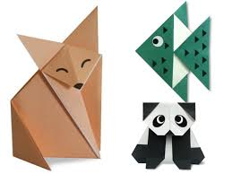
Çocukların yaş gruplarına göre zorluk derecesi farklılık göstereceği için bu atölye yaş grupları bölünerek iki oturum şeklinde planlanmıştır.
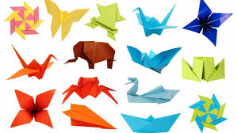
Gerekli materyal:
Sadece istenilen renkte elişi, beyaz kağıt

- Nefes Atölyesi
Oksijenin verimli kullanılması, dikkat, uyku, odaklanma vb. pek çok işlevi olan doğru nefes alma tekniklerini çocukların oyunlar ve eğlenceli bir yaklaşımla kavraması amacıyla tasarlanan bu çalışmadaki alt başlıklar şöyledir;
Dijital Apne ve Nefes ilişkisi
- Maskelerimiz ile nasıl doğru nefes alalım?
- Uzaktan öğrenimde, derslere ve sınavlara konsantre olabilmek için hangi nefes oyunlarını oynayalım? Hangi nefes egzersizleri ile gözlerimizi ve zihnimizi dinlendirelim?

Gerekli materyal:
Herhangi bir materyal gerekmemektedir. Sadece sakin bir ortamda bulunulması yeterlidir.

- Yazma Atölyesi
Yazmak ve kelimelerle ifade edebilmek çocukların hem sözel hem de sosyal gelişimlerini destekleyici faaliyetlerdir. Özellikle günümüz şartlarında teknoloji, ve digital dünya bu kadar yakınımızdayken ve özellikle pandemi döneminde hiç tercih etmesek de hayatımıza bu kadar çok girmişken çocukların kitaplardan, okumaktan ve yazmaktan uzaklaşmaması için onlara fırsatlar sunmalıyız.
Çocuklar için yazma atölyesiyle birlikte üretmek, akıllarından geçeni yazıya dökmek, kurgularını oluşturmak gibi eğlenceli bir dünyaya kapı açılacak. Sözcükleri birleştirmek, hayal güçlerini kağıda dökebilmek ile tanışacak çocuklar.
Gerekli materyal:
Kağıt, kalem ve bolca hayal gücü yeterlidir.

- Ritim Atölyesi
Özellikle okul döneminde içinde bulunduğumuz koşullar içindeyken çocukların ders dışında arkadaşlarıyla birlikte olamaması sosyal gelişimlerini de olumsuz yönde etkilemektedir. Bu nedenle ders dışı faaliyetlerin bu dengeyi sağlamaya destek olması hedeflenmektedir.
Ritim atölyesinde evde bulunabilecek basit materyallerle nasıl ritim çalışması yapılabileceğini deneyimleyecekler.
Gerekli materyal:
- Şal veya eşarp
- A4 kağıdı
- Kitap
- Bir Çift Kağıt
- Plastik bardak,
- Kaşık

Ek 2: PROGRAM İÇERİKLERİ VE MATERYAL BİLGİSİ (ÖĞRETMEN)

- Nefes Atölyesi
İçinde bulunduğumuz salgın döneminde yaşamımıza giren maskeler nedeniyle nefes almak ve aldığımız nefesin doğru kullanılması giderek önemli hale gelmeye başladı. Oksijenin verimli kullanılması, dikkat, uyku, odaklanma vb. pek çok işlevi olan doğru nefes alma tekniklerini çocukların oyunlar ve eğlenceli bir yaklaşımla kavraması amacıyla tasarlanan bu çalışmadaki alt başlıklar şöyledir;
Öğretmenler için
- Dijital Apne ve Nefes İlişkisi
- Instagram Çağı'nda nefesimizin kalitesi, kapasitesi ve hijyeni neden önemli?
- Sınavlar, dikkat kapasitesi ve nefes egzersizlerinin önemi
- Yurtdışında okullarda yapılan uygulamalar ve Okullarda Nefes Projesi
- Uzaktan eğitimde farklı yaş gruplarına yönelik neşeli nefes oyunları ve nefes molaları

Gerekli materyal:
Herhangi bir materyal gerekmemektedir. Sadece sakin bir ortamda bulunulması yeterlidir.

- Pandemide Öğrenciyi Anlamak / Söyleşi
Dünya çapında yaşadığımız bu salgın nedeniyle eğitim faaliyetlerinin uzaktan yapılması, öğrencilerin sosyal paylaşımlarının olmaması ve sınıf ortamından uzak kalmaları nedeniyle duygusal olarak pek çok farklı tepki gösterdikleri ve derslere uyumda sorunlar yaşadıkları gözlemlenmektedir.
Eğitimcilerin öğrencilerini anlamaları, eğitsel açıdan daha verimli olmalarını ve gösterdikleri gayretin olumlu sonuçlar vermesini sağlayacaktır.
Bu gerekçe ile hazırlanan bu söyleşide Uzm. Klinik Psikolog Evren Morgül tarafından öğretmenlerin süreçte yaşadıkları güçlükler ve güçlüklerle mücadele ederek derslerin daha verimli geçmesine yardımcı olacak yöntemlere değinilecektir.
Gerekli materyal:
Herhangi bir materyal gerekmemektedir. Çay, kahve ile birlikte not almak isteyenler için birer kağıt, kalem olabilir.
- Kitap Söyleşisi
Nitelikli Çocuk Edebiyatı Nedir? Nitelikli Çocuk Kitaplarının Ölçütleri Nelerdir?
Nitelikli Çocuk kitapları, çocukların iç dünyalarındaki duygu ve düşünce sistemlerine girerek onların yaşamı sorgulamalarını sağlar. Bunun yanında duygu dünyalarında yaşam boyu oluşan “boşlukların” ele alınmasını ve onların gözden geçirilmesi fırsatını sunar. Kısacası çocuk ve yetişkin, yaşamında “nitelikli” çocuk kitaplarına yer verirse neden-sonuç ilişkisiyle başlayan gelişim süreci problem çözme becerisine kadar hatta empatik düşünme becerisi de dahil olmak üzere birçok önemli becerisini var etmeye devam eder.
ilk adımı olarak yetişkinlerin “Nitelikli Çocuk Edebiyatı Kitap Ölçütlerini” bilmeleri ve çocuklara okuyacakları kitapların ölçütlerini bilmeleri önemlidir. Söyleşide bu bilgileri yetişkinler tarafından fark edilmesi amaçlanmaktadır.
Bu söyleşide eğitmen Murat Moroğlu ile kitapların içlerini inceleme fırsatı bulacağız.
Gerekli materyal:
Herhangi bir materyal gerekmemektedir. Ancak nitelikli kitap isimlerini unutmak istemeyenler için birer kağıt kalem gerekebilir.
- Zor Zamanlarda İyilik Halini Koruyabilmek / Söyleşi
Yaşamın getirdiği zorluklar karşısında etkili baş etme yöntemlerimizi harekete geçirerek, psikolojik dayanıklılığımızı arttırmanın amaçlandığı bu söyleşide Psikolojik Danışman Ve Oyun Terapisti olan Yelda Arslan ile şu başlıklara değinilecek.
- Travmatik yaşantılara bakış.
- Sorun durumlarında kullandığımız baş etme yöntemleri.
- Zor zamanlarda ruhsal iyilik halini koruyabilmek için öneriler.
- Kişisel eylem planı hazırlama
Gerekli materyal:
Herhangi bir materyal gerekmemektedir. Söyleşi sürecinde kendimize zaman ayırmamız yeterli olacaktır.
- Açılın Ben Öğretmenim / Söyleşi
Öğretmenlik ile ilgili, sınıfta verimli olmayla ve derslerini daha nitelikli bir halde uygulayıp öğrencinin verimliliğini artırabilmekle ilgili bu söyleşide, öğrenciyle işbirliği yapabilmeye, sınıfın ve yaratıcılığın öğretim faaliyetlerine olumlu katkısını anımsamaya gayret edilirken, öğretmenlerimizin mesleki gelişimlerine katkı sağlaması ve öğretmenliğin etkisinin arttırılması hedeflenmektedir.
Mesleğimizin güzel olduğu kadar zor yanlarını da, çocuklar üzerindeki etkimizi de konuşacağız söyleşi boyunca.
Gerekli materyal:
Herhangi bir materyal gerekmemektedir. Bazı notları anımsamak isteyenler kağıt ve kalem bulundurabilirler.

- Aktif Okuma / Söyleşi
Kitap okumayı etkin olarak kullanarak dil gelişimini ve disiplinler arası etkileşimi sağlama etkinlikleri hazırlamayı amaçlayan bu söyleşide yaratıcı okuma – yazma becerileri ve teknikleri paylaşılacaktır.
Çocuklara kitap okumanın tekniklerinden biri olan Aktif okuma ile öğrenciler temel dil becerilerini etkin bir şekilde kazandıklarından yola çıkılarak değinilecek konular şunlardır;
Kelime dağarcığı, İşitsel dikkat, Görsel dikkat, İfade edici dil, Alıcı dil, Okuduğunu anlama Yaratıcı okuma teknikleri, Dönüşümlü düşüncenin desteklenmesi, Disiplinler arası bağlantı kurma, Bir hikaye kurgulamak için neye ihtiyacımız var?
Gerekli materyal:
Herhangi bir materyal gerekmemektedir. Kendimize not almak istersek diye kağıt, kalem ve yanımızda olsun diye örnek bir kitap olabilir.

Ek:3 Zoom giriş bilgileri ve şifreleri
FOÇA AKADEMİ SÖMESTR ÖĞRETMEN - ÖĞRENCİ ETKİNLİKLERİ PROGRAMI
Sıra | Etkinlik Adı | Tarih | Saat | Katılımcı | Zoom id | Şifre | Link
1 | KUKLA VE DRAMA ATÖLYESİ | 27 Ocak 2021 Çarşamba | 16:00 | Öğrenci | 829 9270 6187 | FA0135 | https://eba-gov-tr.zoom.us/j/82992706187
2 | HAYAL GÜCÜNÜ KEŞFET, ÇİZİM ATÖLYESİ | 29 Ocak 2021 Çarşamba | 11:00 | Öğrenci | 886 7790 8001 | FA0235 | https://eba-gov-tr.zoom.us/j/88677908001
3 | HAYAL GÜCÜNÜ KEŞFET, ÇİZİM ATÖLYESİ | 29 Ocak 2021 Çarşamba | 13:00 | Öğrenci | 815 2823 7349 | FA0335 | https://eba-gov-tr.zoom.us/j/81528237349
4 | ORİGAMİ ATÖLYESİ | 1 Şubat 2021 Pazartesi | 14:00 | Öğrenci | 895 4899 7480 | FA0435 | https://eba-gov-tr.zoom.us/j/89548997480
5 | ORİGAMİ ATÖLYESİ | 1 Şubat 2021 Pazartesi | 16:00 | Öğrenci | 817 8423 2202 | FA0535 | https://eba-gov-tr.zoom.us/j/81784232202
6 | NEŞELİ NEFES OYUNLARI | 3 Şubat 2021 Çarşamba | 14:00 | Öğrenci | 841 9617 5666 | FA0635 | https://eba-gov-tr.zoom.us/j/84196175666
7 | KENDİ HİKAYEMİ YAZABİLİRİM | 9 Şubat 2021 Pazar | 11:00 | Öğrenci | 850 9026 4022 | FA0735 | https://eba-gov-tr.zoom.us/j/85090264022
8 | RİTİM ATÖLYESİ | 11 Şubat 2021 Perşembe | 14:00 | Öğrenci | 864 8509 6060 | FA0835 | https://eba-gov-tr.zoom.us/j/86485096060
9 | DİJİTAL EKRANLAR VE NEFES SAĞLIĞI | 27 Ocak 2021 Çarşamba | 14:00 | Öğretmen | 880 1984 2053 | FA0935 | https://eba-gov-tr.zoom.us/j/88019842053
10 | PANDEMİDE ÖĞRENCİYİ ANLAMAK | 29 Ocak 2021 Cuma | 17:00 | Öğretmen | 899 1348 9848 | FA1035 | https://eba-gov-tr.zoom.us/j/89913489848
11 | BİR BAVUL KİTAP | 2 Şubat 2021 Salı | 15:00 | Öğretmen | 833 6051 4108 | FA1135 | https://eba-gov-tr.zoom.us/j/83360514108
12 | ZOR ZAMANLARDA İYİLİK HALİNİ KORUYABİLMEK | 4 Şubat 2021 Perşembe | 15:00 | Öğretmen | 817 5748 6362 | FA1235 | https://eba-gov-tr.zoom.us/j/81757486362
13 | AÇILIN BEN ÖĞRETMENİM | 8 Şubat 2021 Pazartesi | 17:00 | Öğretmen | 854 2055 8246 | FA1335 | https://eba-gov-tr.zoom.us/j/85420558246  https://eba-gov-tr.zoom.us/j/85420558246
14 | AKTİF KİTAP OKUMA | 11 Şubat 2021 Perşembe | 16:00 | Öğretmen | 836 9069 3929 | FA1435 | https://eba-gov-tr.zoom.us/j/83690693929

